お肉(レバー含む)を生で食べたことによる食中毒が全国で多発しています。焼肉店やバーベーキューなどでお肉を食べるときには、次のことを守って自分だけでなく家族も食中毒から守りましょう。
もちろん、手洗いなど一般的な食中毒予防も忘れないでください。

① お肉を生で食べたり食べさせないこと。
② とくに子どもには、生肉を触った箸で食べさせないこと。
③ お肉を食べるときには、中心部まで十分に火を通すこと。
④ お肉を焼く箸と食べる箸を区別すること。

生(あるいは加熱不足)のお肉を食べていませんか？

①生食用のお肉の流通は限られています
・ 生で食べられるお肉は「生食用」と表示してあるものだけです。

②食中毒の危険性があります
・ カンピロバクターという細菌による食中毒が全国的に多発しています。
カンピロバクター食中毒は、原因の多くが鶏肉の生食と推定されています。
・ 厚生労働省の全国調査（H18）によると、腸管出血性大腸菌(１５７など)による食中毒の75%が焼肉店を原因施設とする事例で、
原因食品の多くが焼肉、ユッケ、レバー刺しなどでした。
・ 子どもや高齢者のほか抵抗力の弱い人は特にかかりやすく、
重症化する可能性が高いので要注意です。

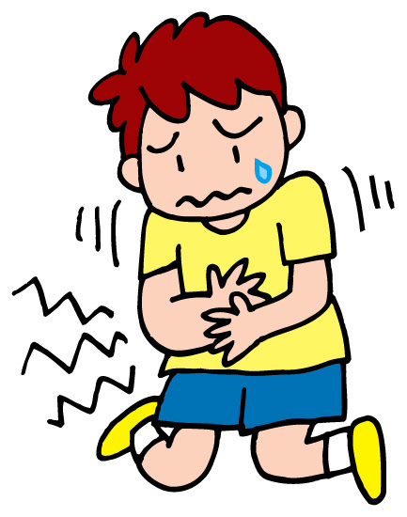
【問合せ先】福井県健康福祉部 食品安全・衛生課 食品安全グループ 電話0776-20-0354

